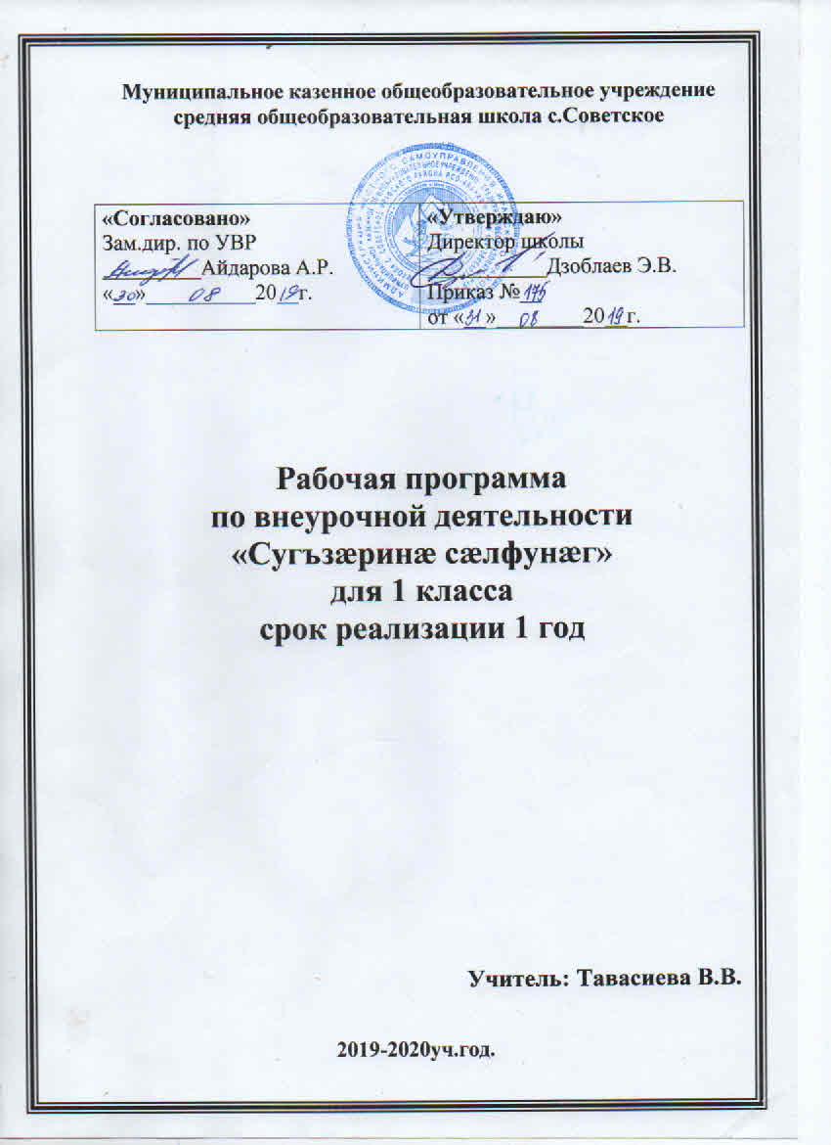**Пояснительная записка**

Рабочая программа образовательного кружка разработана на основе примерных программ по внеурочной деятельности Федерального государственного образовательного стандарта начального общего образования, концепции духовно – нравственного развития и воспитания личности гражданина России..

Предлагаемое тематическое планирование интегрированного курса кружковых занятий, включающего в себя развитие родной речи, слушание, изобразительное искусство.

Учебный материал курса кружка предусматривает реализацию триединой цели: образовательной, развивающей и воспитательной.

**Актуальность** программы  заключается в предоставлении возможности  развивать  познавательную активность, творческие способности  в процессе учебно-исследовательской деятельности. Программа кружка изучается  в 1-м классе четырёхлетней начальной школы в рамках  внеурочной работы.  Программа имеет социальную и познавательную  направленность, которая определяется особой актуальностью в условиях современного мира.

**Практическая значимость**рабочей программы по внеурочной деятельности по осетинскому языку обусловлена необходимостью улучшения результатов обучения осетинскому языку в соответствии с требованиями государственного общеобразовательного стандарта, а так же обогащать знания детей о родном крае. Для образования и социализации младших школьников научно-познавательная краеведческая деятельность имеет огромное значение. К 6 – 7 годам ребенок имеет определенные представления о месте своего проживания, однако еще затрудняется в обобщении и систематизации  краеведческой информации и языковой компетенции.

**Связь с другими предметами.**

Занятия в данном кружке позволяют изучить глубже курс осетинского языка на степени начального обучения. Учащиеся научатся осознавать язык как средство человеческого общения и явление национальной культуры, у них начнет формироваться позитивное эмоционально-ценностное отношение к осетинскому языку, стремление к его грамотному использованию. Получат начальное представление о нормах осетинского литературного языка и правилах речевого этикета.

**Цель** данной программы заключается в формировании у учащихся коммуникативной компетенции, обеспечивающей возможность свободного общения на осетинском языке в социально-бытовой,  учебно-трудовой и социально-культурной сферах.

**Задачи:**

- формировать знания, навыки и умения, которые должны давать обучающимся возможность ориентироваться в окружающем мире;

- использовать осетинский язык в типичных ситуациях устного общения (говорение, аудирование, чтение);

- овладеть приемами самостоятельной работы с языком, компенсаторными приемами при нехватке языковых средств; взаимодействовать друг с другом в ходе решения различных коммуникативных задач.

**Теоретико-методологическое обоснование программы.**

Организация обучения осетинскому языку должна обеспечивать создание мотивации для его изучения школьниками. Реализации этого принципа способствует использование различных форм и методов работы, аудиовизуальных средств, занимательность содержания обучения, различные режимы работы, такие, как индивидуальная, парная, групповая, фронтальная работа.

Следует минимизировать использование русского языка на уроках осетинского языка.

Развитие всех видов речевой деятельности должно осуществляться во взаимосвязи, но с опережением устных форм работы.

Обучение строится поэтапно, начиная с тренинга по образцу, с переходом к самостоятельному выполнению действий и вплоть до формирования устойчивых навыков целостной деятельности.

**Основные методы обучения:**

* Практические
* Рассказ педагога и рассказы детей
* Беседы
* Дискуссии
* Мини-сочинения

**Принципы построения программы:**

* Принцип возрастания сложности (от простого к сложному)
* Принцип учёта эмоциональной сложности (создание благоприятного эмоционального фона, формирование положительных эмоций)
* Принцип учёта объёма и степени разнообразия материала (переход к новому объёму материала на основе сформированности какого-либо умения, разнообразия и увеличения материала поэтапно)
* Принцип интеграции и дифференциации обучения

**Особенности возрастной группы детей в 1 классе.**

Включение в новую социальную среду, начало освоения учебной деятельности, направленной на овладение системой научных понятий, требуют от ребенка качественно нового уровня развития и организации всех психических процессов, более высокой способности к управлению своим поведением.

Однако возможности первоклассников в этом плане пока еще достаточно ограничены. Это во многом связано с особенностями психофизиологического развития детей 6-7 лет.

Внимание учащихся первых классов еще слабо организовано, имеет небольшой объем, плохо распределяемо, неустойчиво.

У первоклассников хорошо развита непроизвольная память, фиксирующая яркие, эмоционально насыщенные для ребенка сведения и события его жизни.

Мышление первоклассников преимущественно наглядно-образное. Это значит. Что для совершения мыслительных операций, детям необходимо опираться на наглядный материал.

Поведение первоклассников также нередко отличается неорганизованностью, несобранностью, недисциплинированностью.

Первый год обучения является очень важным этапом, определяющим порой всю последующую школьную жизнь ребенка. В этот период школьник совершает чрезвычайно важные шаги в своем развитии.

Многое на этом пути зависит от родителей, учителей и всестороннего развития ребёнка. Программы внеурочной деятельности направлены на восприятие нового материала в игровой форме, более свойственной ребёнку.

**Режим занятий-** продолжительность занятий строится в начальной школе из расчета 32 часа в год, по 1 часу в неделю, 30 минут.

**Планируемые результаты**

Программа ориентирована на формирование личностных и метапредметных результатов.

*В области* ***личностных планируемых результатов*** *будут формироваться УУД:*

*-у*мение чувствовать красоту и выразительность речи, стремиться к совершенствованию собственной речи;

-любовь и уважение к Отечеству, к Родному краю, его языку и культуре;

-интерес к письму, к созданию собственных текстов, к письменной форме общения;

-интерес к изучению родного языка;

-осознание ответственности за произнесённое и написанное слово.

*В области* ***метапредметных планируемых результатов*** *будут формироваться регулятивные, коммуникативные и познавательные УУД.*

***Регулятивные УУД:***

***-***самостоятельно формулировать тему и цели урока;

-составлять план решения учебной проблемы совместно с учителем;

-работать по плану, сверяя свои действия с целью, корректировать свою деятельность;

-в диалоге с учителем вырабатывать критерии оценки и определять степень успешности своей работы и работы других в соответствии с этими критериями.

***Коммуникативные УУД:***

***-***адекватно использовать речевые средства для решения различных коммуникативных задач; владеть монологической и диалогической формами речи.

-высказывать и обосновывать свою точку зрения;

-слушать и слышать других, пытаться принимать иную точку зрения, быть готовым корректировать свою точку зрения;

-договариваться и приходить к общему решению в совместной деятельности;

-задавать вопросы.

***Познавательные УУД:***

***-***перерабатывать и преобразовывать информацию из одной формы в другую (составлять план, таблицу, схему);

-пользоваться словарями, справочниками;

-осуществлять анализ и синтез;

-устанавливать причинно-следственные связи;

-строить рассуждения.

**Учет результатов внеурочной деятельности**

Главным результатом реализации рабочей программы внеурочной деятельности должно стать создание ситуации для творческой самореализации учащегося.

Наиболее рациональными способами оценки планируемых результатов являются: анкетирование, тесты, викторины, творческие задания, составление кроссвордов, презентаций по пройденному материалу, оформление стенных газет, творческие работы, защита проекта обучающихся после изучения курса. Учет знаний и умений для контроля и оценки результатов освоения программы внеурочной деятельности происходит путем архивирования творческих работ обучающихся. Контроль и оценка результатов освоения программы внеурочной деятельности зависит от тематики и содержания изучаемого раздела.

**Тематическое планирование 1 класс**

|  |  |  |  |
| --- | --- | --- | --- |
| **№ урока** | **Наименование темы** | **Кол-во часов** | **Дата** |
| 1. | Дзоргӕ ӕма финсгӕ нихас. | 1 |  |
| 2. | Ци ӕй дзурд? | 1 |  |
| 3. | Балц мурти бӕстӕмӕ. | 1 |  |
| 4. | Гъазти фӕзӕ. | 1 |  |
| 5. | Дамугъатӕ ‘ма муртӕ еу нӕ ‘нцӕ. | 1 |  |
| 6. | Цардӕнцӕ ӕма адтӕнцӕ гъӕлӕсон ӕма ӕмгъӕлӕсон муртӕ… | 1 |  |
| 7. | Гъазти фӕзӕ. | 1 |  |
| 8. | Налат цавд. | 1 |  |
| 9. | Ци алихузон ӕнцӕ ӕмгъӕлӕсонтӕ. | 1 |  |
| 10. | Ци алихузон ӕнцӕ ӕмгъӕлӕсонтӕ. | 1 |  |
| 11. | Гъазти фӕзӕ. | 1 |  |
| 12. | Базон-базонтӕ. | 1 |  |
| 13. | Базонгӕ уотӕ: алфавит! | 1 |  |
| 14. | Алфавит – устур бийнонтӕ. | 1 |  |
| 15. | Гъазти фӕзӕ. | 1 |  |
| 16. | Дӕ бон хуарз, ӕмбесонд! |  |  |
| 17. | Дзорӕн гъудиӕдтӕбӕл. | 1 |  |
| 18. | Ци финсӕн устур дамугъайӕй? | 1 |  |
| 19. | Гъазти фӕзӕ. | 1 |  |
| 20. | Зонгӕ кӕнӕн анагаммити хӕццӕ. | 1 |  |
| 21. | Ци ӕй текст? | 1 |  |
| 22. | Кӕсӕн журналтӕ «Ногдзау», «Ирӕф», «Мах Дуг»; газеттӕ «Дигорӕ», «Ирӕф». | 1 |  |
| 23. | Зонӕ фиддӕлти ӕгъдӕуттӕ. | 1 |  |
| 24. | Хетӕгкати Къоста сувӕллӕнттӕн. | 1 |  |
| 25. | Малити Геуӕрги – дигорон литератури бундорӕвӕрӕг. | 1 |  |
| 26. | Колити Витали «Зӕрддагонтӕ». | 1 |  |
| 27. | Хохойти Энвер «Сабийти бӕстӕ». | 1 |  |
| 28. | Будайти Милуся «Бабай аргъӕуттӕ». | 1 |  |
| 29. | Не ‘мгӕрдтӕ Фидибӕсти Стур тугъди. | 1 |  |
| 30. | Ирон ӕвзаг ӕма литератури бӕрӕгбон. | 1 |  |
| 31. | Бабочити Руслани исфӕлдистадӕ. | 1 |  |